湖南省森林火险天气
等级预报
2007年 第14期
湖南省气象科学研究所 分析：杨仁平 签发：刘品高

预计全省今晚到明天：全省大部分地区森林火险天气等级为1级。
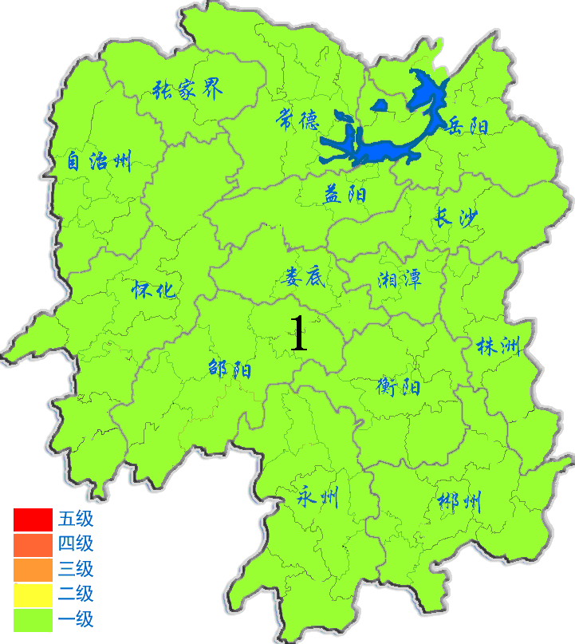
2007年1月14日

